Oznanila  ČRNEČE – Sv. Jakob St., Sv. Andrej;  SV. KRIŽ in  LIBELIČE – Sv.Martin, MALI TRAVEN  18. teden 2026 |  | 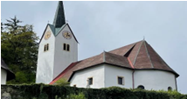  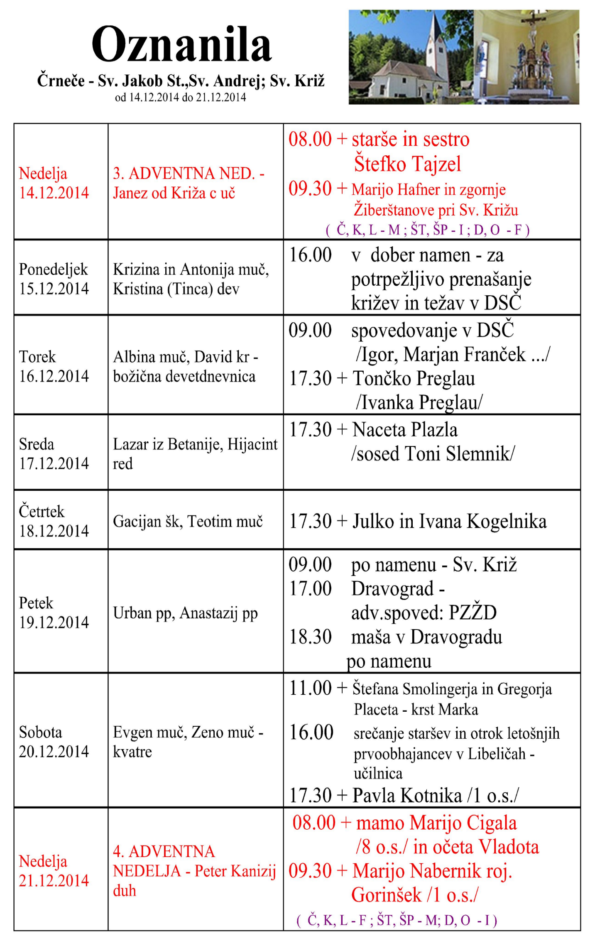
4.VELIKONOČNA  NEDELJA,  26. april | nedelja Dobrega  Pastirja - Marija, Mati  dobrega sveta  Sklep tedna molitve  za duhovne poklice | 08:00 za + Verico Epšek /Mirtan – Adrijana/  v Črnečah  11:00 za + Marijo in Pavla Dobrovnika in za vse  pri hiši pomrle v Libeličah
PONEDELJEK  27. april | Cita, dekla, devica  Dan upora | 11:30 Ce – Sv. Jožef
TOREK  28. april | Peter Chanel, duh.,  mučenec | 08:00 po namenu v Črnečah
SREDA  29. april | Katarina Sienska,  devica, cerkv. učiteljica,  sozavetnica Evrope;  bl. Sl. Alojzij Kozar, d. | 18:00 za + Rozino Kadiš /30. dan – mož Vinko/  v Črnečah
ČETRTEK  30 . april | Pij V., papež  Jožef Cottolengo, red. | 18:00 za + Jožeta Žvikarta /prijatelj Boris/  v Črnečah
PETEK  1 . maj | Jožef Delavec –  praznik dela  prvi petek | 09:30 za + Terezijo in Hanija Rozmana pri Sv. Križu
SOBOTA  2 . maj | Atanazij, škof,  cerkveni učitelj | 10:00 za + Rajka Rožeja/Zabernikovi/  DAN ČEŠČENJA NAJSVETEJŠEGA  v Libeličah
5.VELIKONOČNA  NEDELJA,  3. maj | Filip in Jakob ml.,  apostola  Teodozij Kijevski,  menih | DAN ČEŠČENJA NAJSVETEJŠEGA v Č.  08:00 za + Kadiševe /Kobotove/  Florjanova nedelja v Črnečah  11:00 za + Marijo in Pavla Dobrovnika in za vse  pri hiši pomrle Florjanova nedelja  v Libeličah
Danes obhajamo 4. velikonočno nedeljo, ki jo imenujemo nedelja Dobrega pastirja. V evangeliju nam Jezus spregovori kot tisti, ki pozna svoje ovce, jih kliče po imenu in jih vodi na pravo pot.
To je tudi dan, ko še posebej molimo za duhovne poklice – da bi bilo med nami dovolj dobrih pastirjev, ki bodo vodili Božje ljudstvo.
Odgovarja: Franc Kraner, žpk – sodelavec, tel.: 051685734, e-mail: franc.kraner@rkc.si.
Naročniki mašnih namenov se strinjajo z objavo v tiskanih oznanilih in oznanilih na spletu ter oglasni deski.

